**新 书 推 荐**

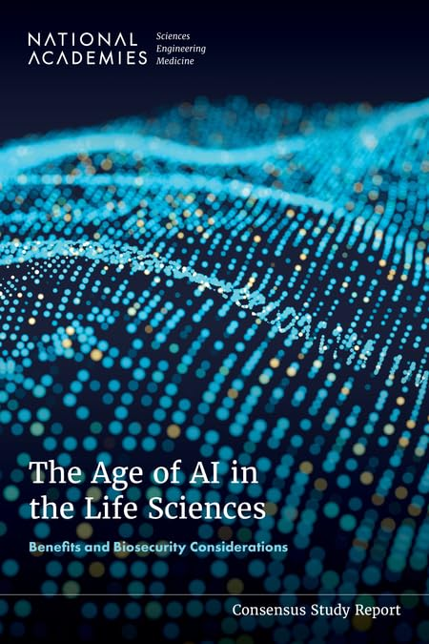**中文书名：《生命科学中的人工智能时代：益处与生物安全考量》**

**英文书名：THE AGE OF AI IN THE LIFE SCIENCES: Benefits and Biosecurity Considerations**

**作 者：National Academies of Sciences, Engineering, and Medicine**

**出 版 社：National Academies Press**

**代理公司：ANA/Jessica Wu**

**页 数：128页**

**出版时间：2025年4月**

**代理地区：中国大陆、台湾**

**审读资料：电子稿**

**类 型：自然科学**

**内容简介：**

人工智能（AI）在生命科学领域的应用，有望以比传统实验方法更快的速度和更高的效率推动生物学发现与设计的进步。与此同时，为有益用途开发的人工智能生物工具也可能被滥用以达到有害目的。尽管制造生物武器并非新概念或新风险，但在过去十年里，人工智能生物工具对这一风险可能产生的影响引发了人们的关注。

本报告应美国国防部要求撰写，评估了人工智能生物工具如何给生物安全风险带来独特影响，以及这些工具的进步又如何能用于降低此类风险。《生命科学中的人工智能时代》回顾了人工智能生物工具的能力，可与美国国家科学院2018年发布的报告《合成生物学时代的生物防御》（*Biodefense in the Age of Synthetic Biology*）结合使用，后者为识别与合成生物学能力相关的不同风险因素制定了框架。

**作者简介：**

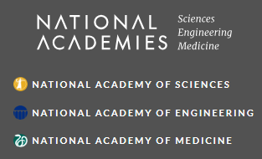**美国国家科学、工程和医学研究院（The National Academies of Sciences, Engineering, and Medicine）**是一个非政府、非营利性组织，应林肯总统的要求，于1863年由美国国会特许成立。它提供独立、客观的建议，以促进科学、工程和医学的进步和发展，造福社会。科学院的工作以三个科学院——美国国家科学院、美国国家工程院和美国国家医学院——的专业知识为基础。研究院有两大使命：一是授予国家顶尖科学家、工程师和卫生专业人员院士称号，二是为国家提供独立的专家建议。

**《生命科学中的人工智能时代：益处与生物安全考量》**

前言

摘要

1 引言

2 设计-构建-测试-学习：人工智能对合成生物学过程的影响

3 人工智能辅助生物设计与合成生物学的风险

4 促进和保障用于生物安全的人工智能驱动创新

5 数据在人工智能辅助生物模型中的重要性

附录A：人工智能辅助生物设计领域的映射

附录B：公开会议议程

附录C：委员会成员简介

**感谢您的阅读！**

**请将反馈信息发至：版权负责人**

**Email**：[**Rights@nurnberg.com.cn**](mailto:Rights@nurnberg.com.cn)

安德鲁·纳伯格联合国际有限公司北京代表处

北京市海淀区中关村大街甲59号中国人民大学文化大厦1705室, 邮编：100872

电话：010-82504106, 传真：010-82504200

公司网址：[http://www.nurnberg.com.cn](http://www.nurnberg.com.cn/)

书目下载：<http://www.nurnberg.com.cn/booklist_zh/list.aspx>

书讯浏览：<http://www.nurnberg.com.cn/book/book.aspx>

视频推荐：<http://www.nurnberg.com.cn/video/video.aspx>

豆瓣小站：<http://site.douban.com/110577/>

新浪微博：[安德鲁纳伯格公司的微博_微博 (weibo.com)](https://weibo.com/1877653117/profile?topnav=1&wvr=6)

微信订阅号：ANABJ2002

